PAE – PLANO DE ATENDIMENTO DE EMERGÊNCIAS
ESTÁDIO MUNICIPAL BOM JESUS DA LAPA
CNPJ: 75.771.253/0001-68
CENTRO CIVICO ROSA, 25 - CENTRO

PAE – PLANO DE ATENDIMENTO DE EMERGÊNCIAS
______________________________________________________

MEMORIAL DESCRITIVO
___________________________

Memorial Descritivo

Plano de Atendimento de Emergência – Estádio Municipal

1 INTRODUÇÃO

Nos dias atuais devemos estar atentos para os acontecimentos para não sermos surpreendidos por eles. Buscando a cada dia estar na vanguarda de seu mercado, a Prefeitura do Município de Apucarana – PR, desenvolveu o Plano de Atendimento de Emergência – PAE.
Com a finalidade de orientar sobre os riscos e visando criar um padrão de comportamento, em casos de emergência, para evitar o pânico e garantir a evacuação segura das instalações, bem como orientar sobre os procedimentos básicos frente a uma emergência.
Buscando dessa forma garantir a integridade de seus acadêmicos e a preservação de seu patrimônio.

1.1 RISCOS EXISTENTES

Após a inspeção e reconhecimento das áreas de trabalho do Estádio Municipal – Apucarana/ PR, foram identificados os seguintes riscos:
- Queda de raios;
- Incêndio;
- Vendaval.
Em função da forte correlação entre eles, o PAE irá direcionar seu foco ao combate de incêndios, que poderão ser decorrentes de queda de raios, explosões, eletricidade, dentre tantos outros agentes causadores de incêndio.

1.2 DEFINIÇÕES

Emergência: sinistro ou risco eminente que requeira ação imediata.
Brigada de incêndio: grupo organizado de pessoas voluntárias ou não, treinadas e capacitadas para atuar na prevenção, abandono e combate a um princípio de incêndio e prestar os primeiros socorros, dentre de uma área preestabelecida.
Combate a incêndio: conjunto de ações táticas, destinadas a extinguir ou manter a brigada e os ocupantes das edificações em condições de enfrentar uma situação real de emergência.
Exercício simulado parcial: exercício simulado abrangendo apenas uma parte da planta respeitando-se os turnos de trabalho.
Plano de segurança contra incêndio: conjunto de ações e recursos internos e externos ao local, que permite controlar a situação de incêndio.
Planta: local onde está situada uma única ou mais empresas, com uma única ou mais edificações.
População fixa: aquela que permanece regularmente na edificação, considerando-se os turnos de trabalho e a natureza da ocupação, bem como os terceiros nestas condições.
População flutuante: aquela que não se enquadra no ítem de população fixa. Será sempre considerada de pico.
Prevenção de incêndio: uma série de medidas destinadas a evitar o aparecimento de um princípio de incêndio, ou, no caso de ele ocorrer, permitir combate-lo prontamente para evitar sua propagação.
Risco: possibilidade de perda material ou humana.
Risco iminente: risco com ameaça de ocorrer brevemente, e que requer ação imediata.
Sinistro: ocorrência de prejuízo ou dano, causado por incêndio ou acidente, em algum bem.
Área de segurança: são os locais estabelecidos para os quais as pessoas, sem atribuições neste plano, devem se dirigir numa situação de emergência em que seja necessário o abandono da área.
Rotas de fuga: são caminhos preferenciais que as pessoas devem seguir para alcançar os pontos de encontro da maneira mais rápida possível.
Ponto de encontro: são os locais estabelecidos onde as equipes com atribuições no plano, devem se encontrar para definir as estratégias de ação.
Área de ação: área compreendida pelo PAE.
Recursos internos: são todos os recursos humanos e materiais disponíveis no estabelecimento para a prevenção e combate de emergência.
Recursos externos: são todos os recursos humanos e materiais disponíveis em ambientes e instituições externas ao Estádio Municipal, e que poderão ser acionados em caso de uma emergência com maiores proporções.

2 DESCRIÇÃO DA EDIFICAÇÃO

Este PAE é referente a edificação do Estádio Municipal da Prefeitura Municipal de Apucarana.

2.1 LOCALIZAÇÃO

Localização: urbana
Endereço:
Característica da vizinhança: baixa concentração residencial. A edificação localiza-se em terreno aberto com grande área de manobra de seus arredores.
Distância do Corpo de Bombeiros: aproximadamente ..... Km

2.2 ESTRUTURA

Edificação em alvenaria, com estrutura em concreto armado e cobertura metálica.

2.3 CLASSIFICAÇÃO

Divisão: F-3
Descrição: Centro esportivo e de exibição
Ocupação: local de reunião de público
Altura: edificação baixa - ≤ 6,00 metros
Carga de incêndio: Risco Leve – até 300 Mj/m²

2.4 POPULAÇÃO

Fixa: 00 pessoas
Flutuante: 3.000 pessoas

2.5 FUNCIONAMENTO

Em horários definidos pela Secretaria de Esportes do Município de Apucarana / PR.

2.6 RECURSOS INTERNOS

As instalações do Estádio Municipal dispõem dos seguintes recursos internos:
- Sistema preventivo por extintores;
- Alarme de incêndio;
- Iluminação de emergência;
- Saídas de emergência;
- Sistema hidráulico preventivo;
- Acionadores manuais do sistema de alarme de incêndio.

2.7 RECURSOS EXTERNOS

As instalações do Estádio Municipal dispõem dos seguintes recursos externos:
- Acesso para viaturas do Corpo de Bombeiros Militar;
- Acesso para viaturas da Polícia Militar;
- Hospital – Ponto Socorro.

3 ATRIBUIÇÕES DA BRIGADA

Comando da Emergência

Antes | Manter conhecimento de suas atribuições no PAE.
Antes | Garatir que os recursos materiais e equipamentos estejam em condições para o uso;
Antes | Participar de treinamentos e simulações.
Durante | Receber informações sobre o evento e dirigir-se até o local, utilizando os equipamento de proteção individual (EPI´s) necessários.
Durante | Coordenar as atividades das equipes de combate e apoio no atendimento à situação de emergência.
Durante | Estrtururar um trabalho de equipe na coordenação de equipes.
Durante | Fornecer informações sobre a emergência e seu atendimento as eventuais partes interessadas.
Durante | Avaliar as ações e recursos disponíveis para o atendimento a emergência, solicitando o acionamento de pessoas ausentes na escola e provendo outros materiais que forem necessários.
Durante | Definir os órgãos externos a serem acionados conforme as necessidades
Depois | Garantir providências quanto à limpeza e ações corretivas;
Depois | Manter áreas isoladas e sob vigilância se for o caso;
Depois | Liberar a área, autorizando o retorno das atividades;
Depois | Reunir as equipes para avaliar a eficácia das ações ( pontos fortes e fracos ou a melhorar)
Depois | Definir o plano de ação para aprimoramento das equipes.

Brigada de Incêndio

Antes | Manter conhecimento de suas atribuições no PAE.
Antes | Garantir que os recursos materiais e equipamentos estejam em condições para o uso;
Antes | Participar de treinamentos e simulações.
Durante | Receber informações sobre o evento e dirigir-se até o local, utilizando os equipamento de proteção individual (EPI´s) necessários.
Durante | Realizar rápida avaliação da situação, verificando: loca, tipo de emergência, solicitando auxilio do comandante caso necessário;
Durante | Iniciar o atendimento à emergência, de acordo com os procedimentos pré-estabelecidos.
Durante | Auxiliar os bombeiros no combate à emergência, quando se tratar de incêndio.
Depois | Providenciar à limpeza e ações corretivas;
Depois | Manter áreas isoladas e sob vigilância se for o caso;
Depois | Auxiliar no retorno as instalações;
Depois | Reunir as equipes para avaliar a eficácia das ações ( pontos fortes e fracos ou a melhorar)
Depois | Definir o plano de ação para aprimoramento das equipes.

Equipe de Primeiros Socorros

Antes | Manter conhecimento de suas atribuições no PAE.
Antes | Garantir que os recursos materiais e equipamentos estejam em condições para o uso;
Antes | Participar de treinamentos e simulações.
Durante | Receber informações sobre o evento e dirigir-se até o local, utilizando os equipamento de proteção individual (EPI´s) necessários.
Durante | Realizar rápida avaliação da situação, verificando: número de feridos e gravidade, solicitando auxilio do comandante caso necessário;
Durante | Iniciar o atendimento à emergência, de acordo com os procedimentos pré-estabelecidos.
Durante | Acompanhar tratamento / situação das vítimas encaminhadas ao atendimento médico - hospitalar.
Depois | Reunir as equipes para avaliar a eficácia das ações ( pontos fortes e fracos ou a melhorar)
Depois | Definir o plano de ação para aprimoramento das equipes.
Depois | Acompanhar tratamento / situação das vítimas encaminhadas ao atendimento médico - hospitalar.

Equipe de evacuação

Antes | Manter conhecimento de suas atribuições no PAE.
Antes | Garantir que os recursos materiais e equipamentos estejam em condições para o uso;
Antes | Participar de treinamentos e simulações.
Durante | Receber informações sobre o evento e dirigir-se até o local, utilizando os equipamento de proteção individual (EPI´s) necessários.
Durante | Realizar rápida avaliação da situação, verificando: número de feridos e gravidade, solicitando auxilio do comandante caso necessário;
Durante | Iniciar a evacuação das áreas envolvidas, de acordo com os procedimentos pré-estabelecidos.
Durante | Abrir as portas de saída;
Durante | Orientar a formação de filas e definir a direção a ser tomada;
Durante | Pedir para as mulheres com calçados de salto alto para tirá-los;
Durante | Apressar os retardatários;
Durante | Fazer com que as filas se movimentem em cadência adequada, andar rápido e sem correr;
Durante | Sair ao final da fila;
Durante | Percorrer toda a área e examinar os recintos fechados, inclusive sanitários, para alertar e conduzir para as filas os retardatários;
Durante | Verificar se no recinto ficou algum equipamento elétrico ligado;
Durante | Fazer a conferência das pessoas sempre que possível.
Depois | Se reunir juntamento com as demais equipes para avaliar a eficácia das ações (pontos fortes e fracos ou a melhorar)
Depois | Definir o plano de ação para aprimoramento das equipes.

Equipe de Apoio

Antes | Manter conhecimento de suas atribuições no PAE.
Antes | Garantir que os recursos materiais e equipamentos estejam em condições para o uso;
Antes | Participar de treinamentos e simulações.
Durante | Receber informações sobre o evento e dirigir-se até o local, utilizando os equipamento de proteção individual (EPI´s) necessários.
Durante | Realizar rápida avaliação da situação, verificando: existência de equipamentos e máquinas energizados, solicitando auxilio do comandante caso necessário;
Durante | Auxiliar com informações a respeito das instalações, máquinas, mecanismos de controle e demais informações sobre as instalações
Depois | Se reunir juntamente com as demais equipes para avaliar a eficácia das ações (pontos fortes e fracos ou a melhorar)
Depois | Definir o plano de ação para aprimoramento das equipes.

4 PROCEDIMENTOS

4.1 INCÊNDIOS

- Avaliar a situação, combater o princípio e/ou acionar o alarme;
- Qualquer emergência relacionada a incêndio deve ser comunicada imediatamente ao comando da brigada;
- Uma vez acionado o alarme, as equipes devem dirigir-se ao ponto de encontro;
- De base das informações o comandante da emergência juntamente com as equipes definem quais as ações a serem adotadas;
- Iniciar o resgate com aplicação das ações de primeiros socorros aos feridos;
- Iniciar a evacuação;
- Iniciar o combate ao incêndio até a chegada dos bombeiros;
- Desligar máquinas e equipamentos energizados;
- Auxiliar os bombeiros no que for solicitado e conforme a coordenação;
- Após o controle da emergência, realizar os registro necessários.

4.2 ORGANOGRAMA DA ORGANIZAÇÃO DE ATENDIMENTO A EMERGÊNCIA

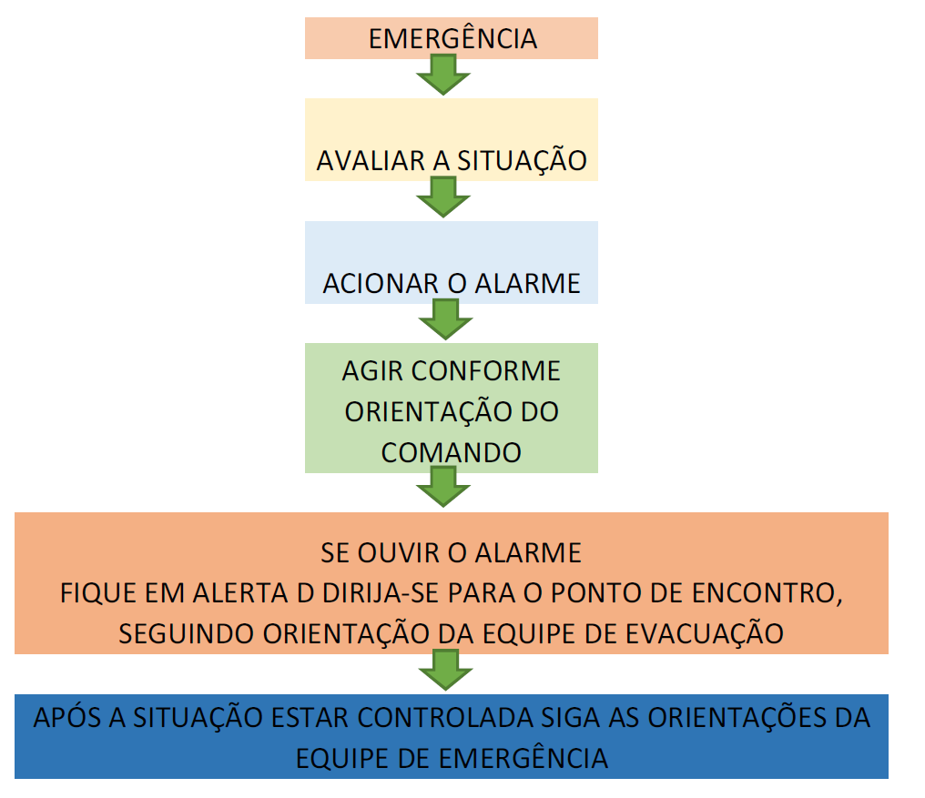

4.3 ORGANOGRAMA BÁSICO DE ATENDIMENTO A EMERGÊNCIA

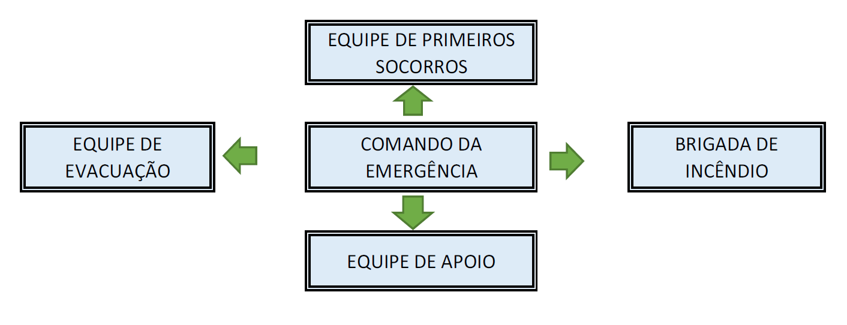

5 ROTAS DE FUGA

Croquis pavimento tal

